Secretariaat : Jac de Bruin  Adres : Trumanlaan 34, 4561WD Hulst  Telefoon : 06-10051832  E-mail : Kbojdebruin@gmail.com  Web site : www.kbo-hulst.nl  Rabobank : NL60 RABO 0160 8607 68 K.B.O. AFD. Hulst | 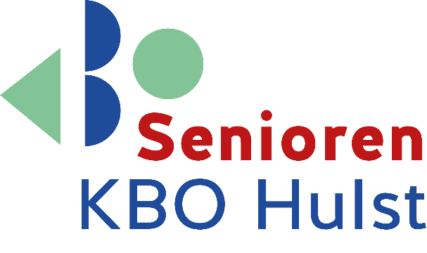

Jaarprogramma activiteiten 2026

Beste leden,
Hierbij ons programma voor 2026. We hopen velen van u te mogen verwelkomen.
Het programma staat ook op de website van KBO-Hulst: www.kbo-hulst.nl.
Bingo in “De Lieve”: Iedere eerste vrijdag van de maand, aanvang 13.00 uur.
Kaarten in “De Lieve”; Iedere dinsdagmiddag, inschrijven om 13.00 uur.

DAG DATUM ACTIVITEIT
Woensdag 28 januari Mossel Festival
Donderdag 19 februari Infomiddag
Donderdag 5 maart Voorjaarsreis
Donderdag 19 maart Bowlen
Woensdag 25 maart Paasviering/Jaarvergadering
Vrijdag 17 april Modeshow Hoffmans Mode
Woensdag 6 mei Chinees
Donderdag 7 mei Chinees
Woensdag 27 mei Fietstocht
Woensdag 17 juni Seniorendiner(barbecue)
Woensdag 8 juli Langste tafel
Donderdag 30 juli Zomerreis
Woensdag 12 augustus Wandeltocht
Woensdag 19 augustus Fietstocht
Donderdag 17 september Bowlen
Vrijdag 9 oktober Modeshow Hoffmans Mode
Donderdag 22 oktober Palingreis
Donderdag 19 november Filmmiddag
Donderdag 26 november Infomiddag
Woensdag 9 december Kerstviering
Maandag 28 december Spelenmiddag
Wijzigingen en de onderwerpen voor de informatiemiddagen worden tijdig bekendgemaakt op de website: kbo-hulst.nl en via folders in magazine ONS.
Voor hulp bij uw belastingaangifte, huur- en zorgtoeslag, WMO-voorziening,
Keukentafelgesprek enz., kunt u zich wenden tot onze contactpersoon:
Tilly van de Veeken, tel. 06-13241684. Email:tillyvdveeken@hotmail.com

